500X500H
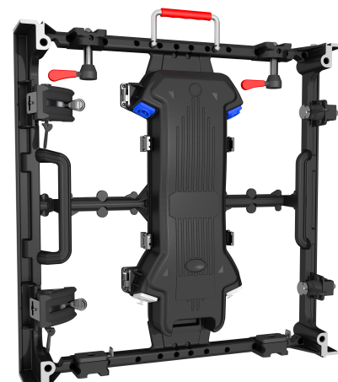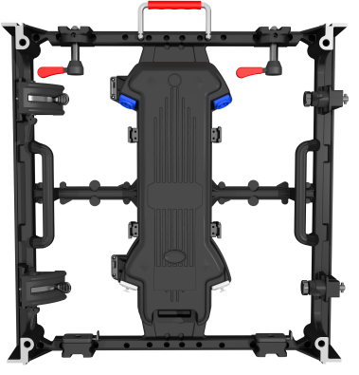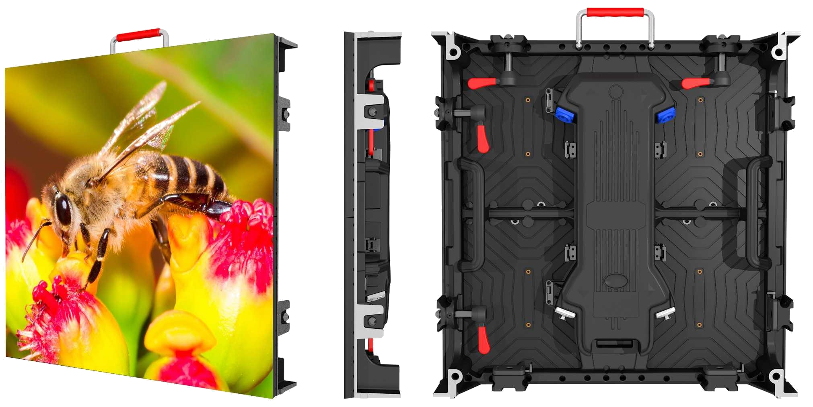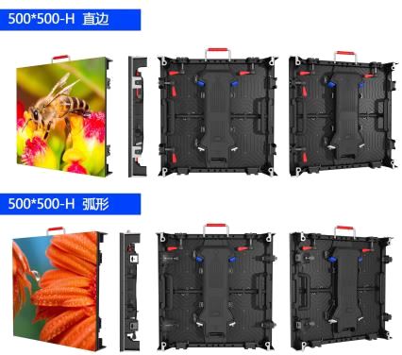
 | конектор ток | канектор UTP | световой индикатор
 | 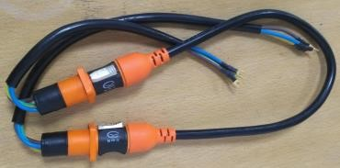 | 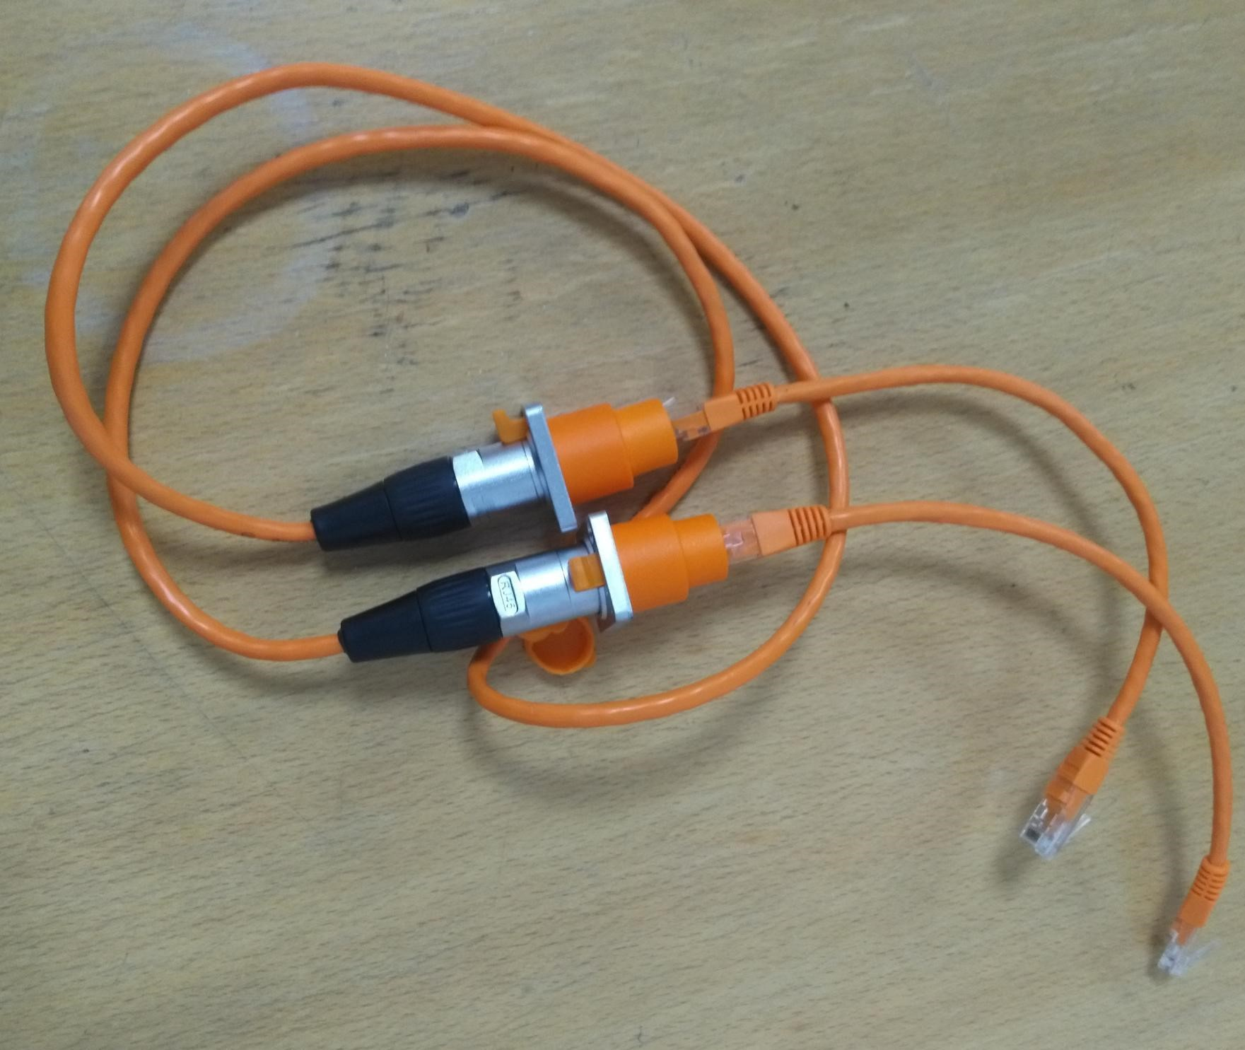 | 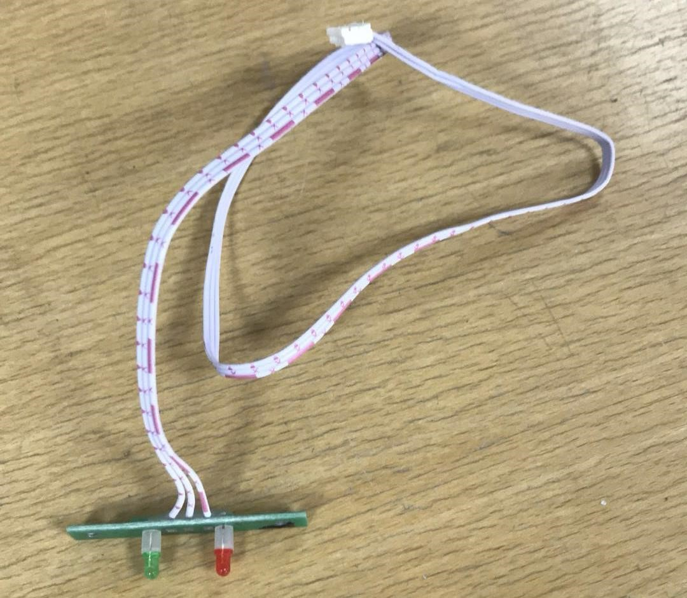
 |  | цена
 | indoor | outdoor
кабинет | 73$/шт | 75$/шт
конектор ток | 14$
канектор UTP | 14$
световой индикатор | 1$
кайс 1-5 | 150$ |  | 645*563*740MM -26KG
кайс 1-6 | 158$ |  | 755*563*740MM -29KG
кайс 1-7 | 177$ | 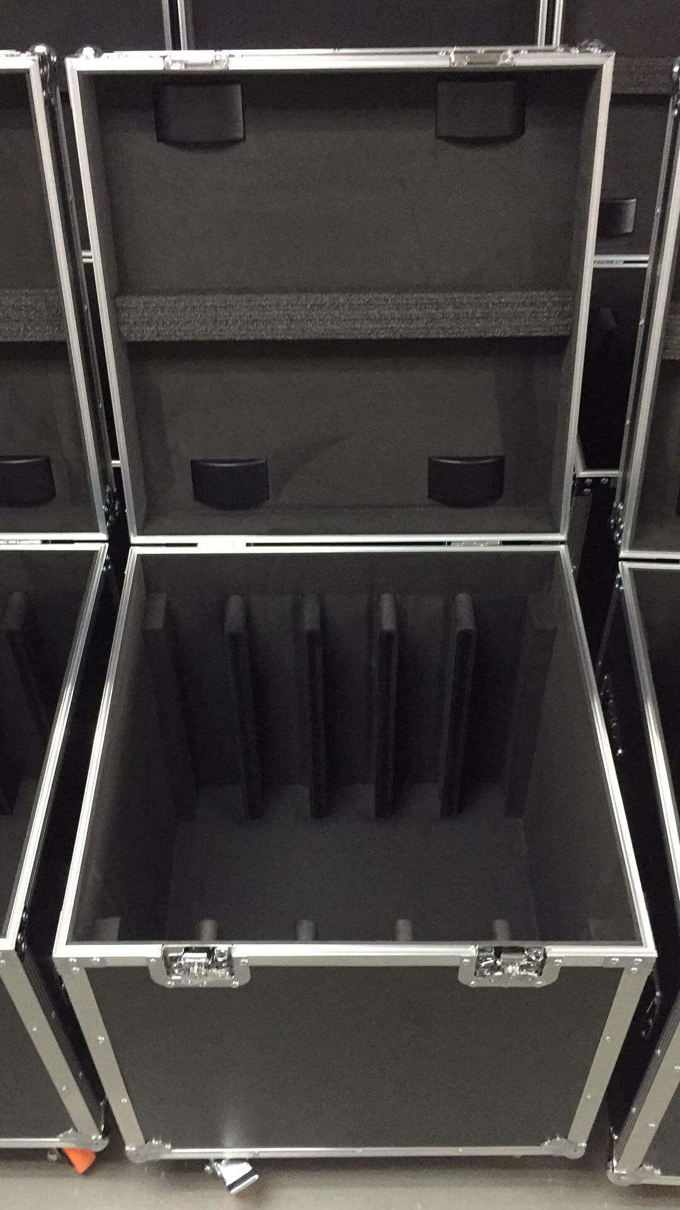 | 865*563*740MM -32KG
кайс 1-8 | 191$ |  | 975*563*740MM -35KG
модуль размер | 250*250 мм
модуль стандарт | P2.976 P3.91,P4.81

1000X500-H
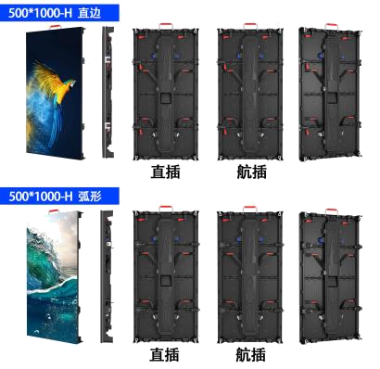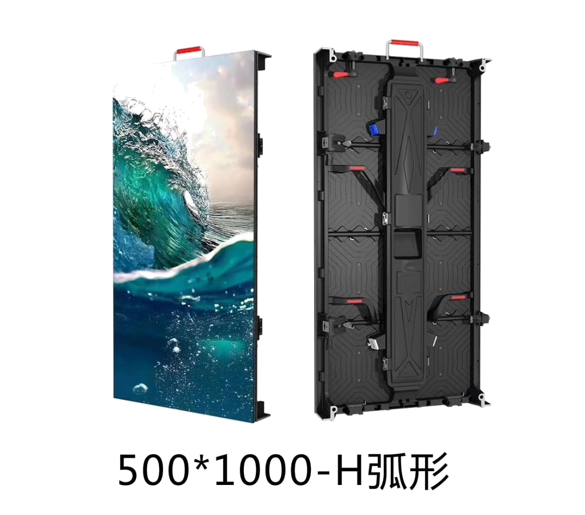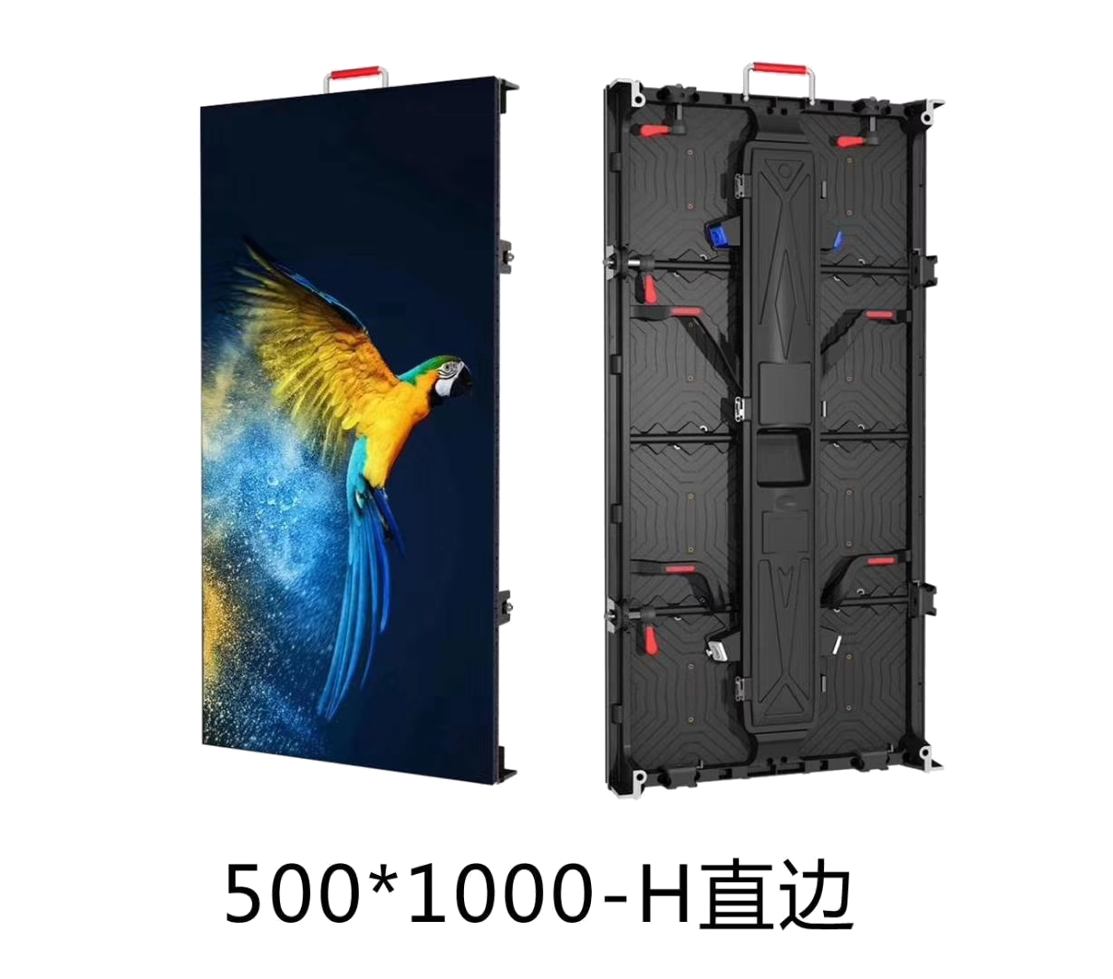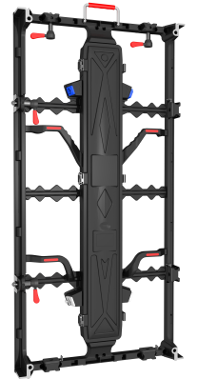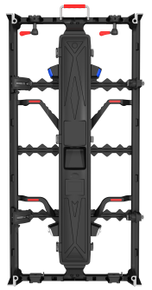
 | конектор ток | канектор UTP | световой индикатор
 |  | цена
 | indoor | outdoor
кабинет | 103$/шт | 105$/шт
конектор ток | 14$
канектор UTP | 14$
световой индикатор | 1$
кайс 1-5 | 191$ |  | 1075*521*740MM -37KG
кайс 1-6 | 205$ | 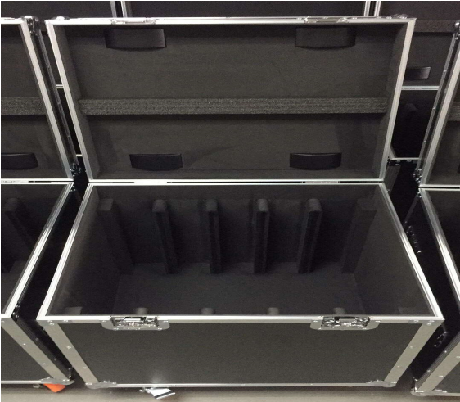 | 1075*618*740MM -40KG
модуль размер | 250*250 мм
модуль стандарт | P2.976 P3.91,P4.81
768*768-B
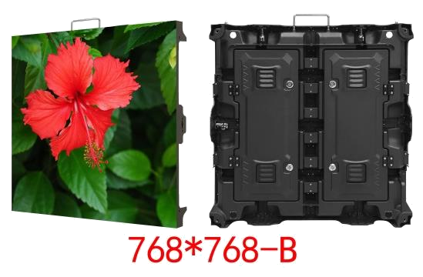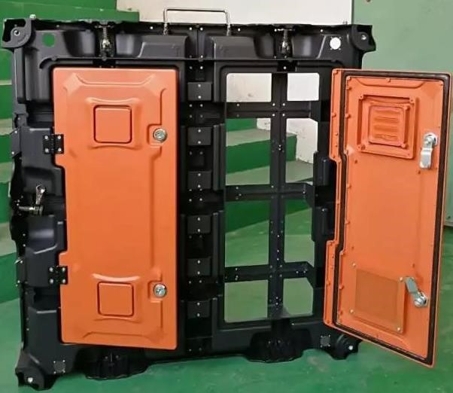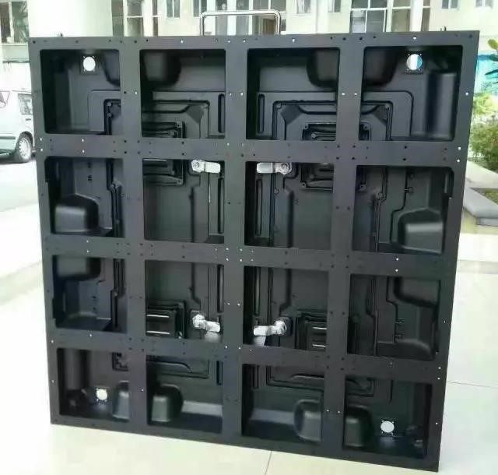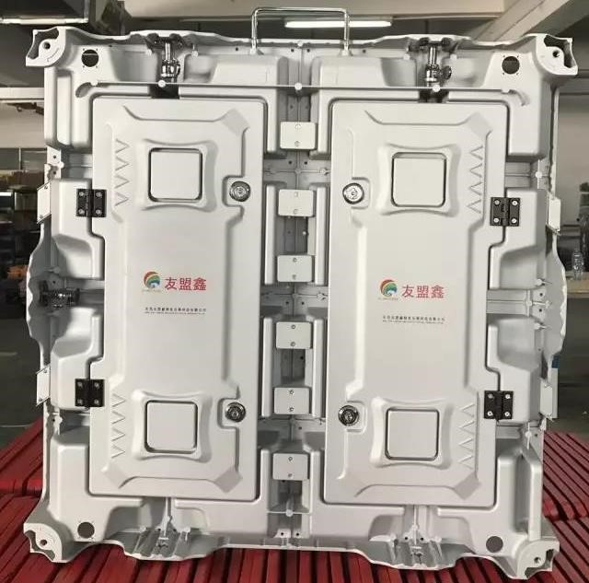
 | конектор ток | канектор UTP | световой индикатор
 | 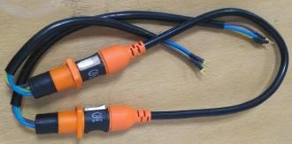 | 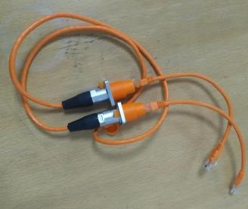
 |  | цена
 | indoor | outdoor
кабинет | 205$/шт | 207$/шт
конектор ток | 14$
канектор UTP | 14$
световой индикатор | 1$
кайс 1-5 | 205$ |  | 833*666*1010 - 44KG
кайс 1-6 | 218$ |  | 833*792*1010 - 48KG
модуль размер | 192*192 мм
модуль стандарт | P3 P6
768*768-A
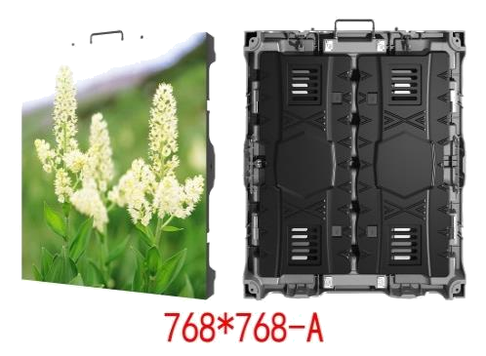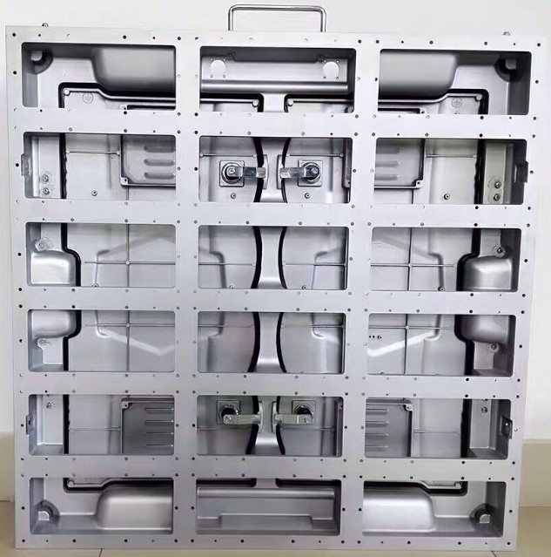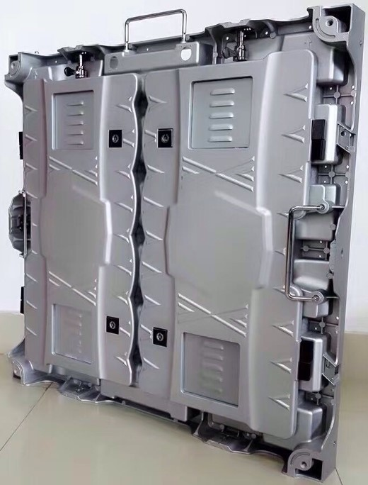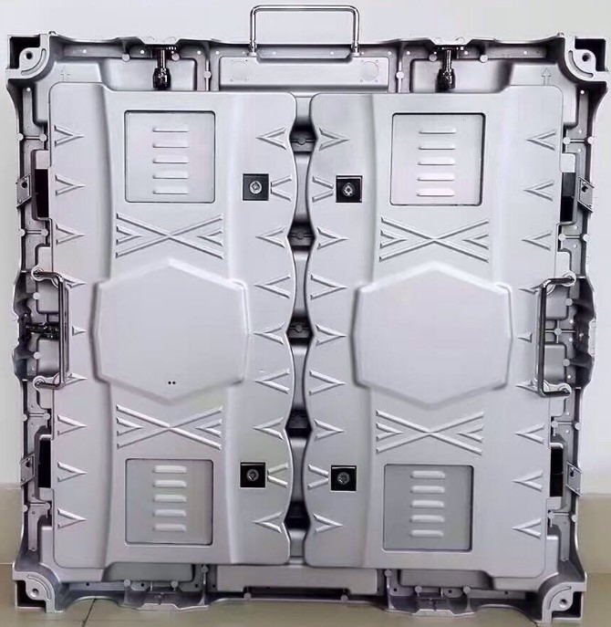
 | конектор ток | канектор UTP | световой индикатор
 |  | ццена
 | indoor | outdoor
кабинет | 205$/шт | 207$/шт
конектор ток | 14$
канектор UTP | 14$
световой индикатор | 1$
кайс 1-5 | 205$ |  | 833*666*1010 - 44KG
кайс 1-6 | 218$ |  | 833*792*1010 - 48KG
модуль размер | 256*256 258*128мм
модуль стандарт | P4

960*960-B
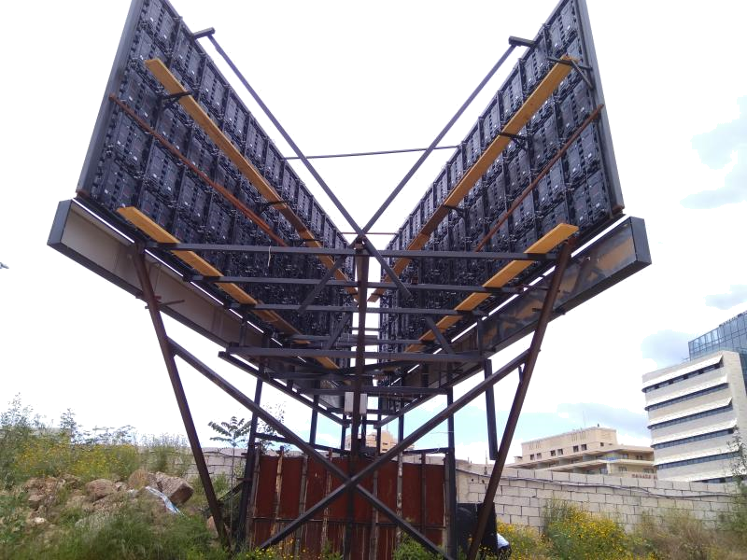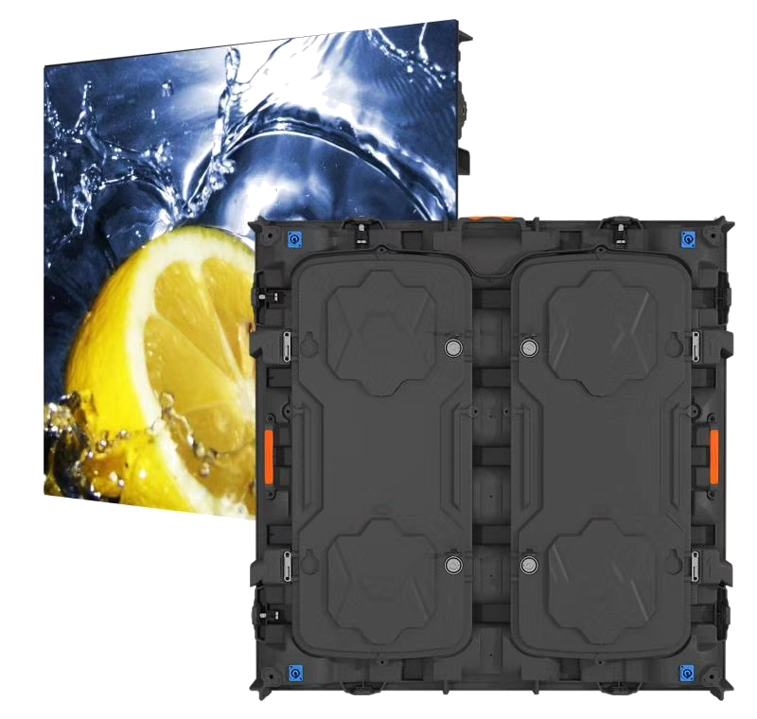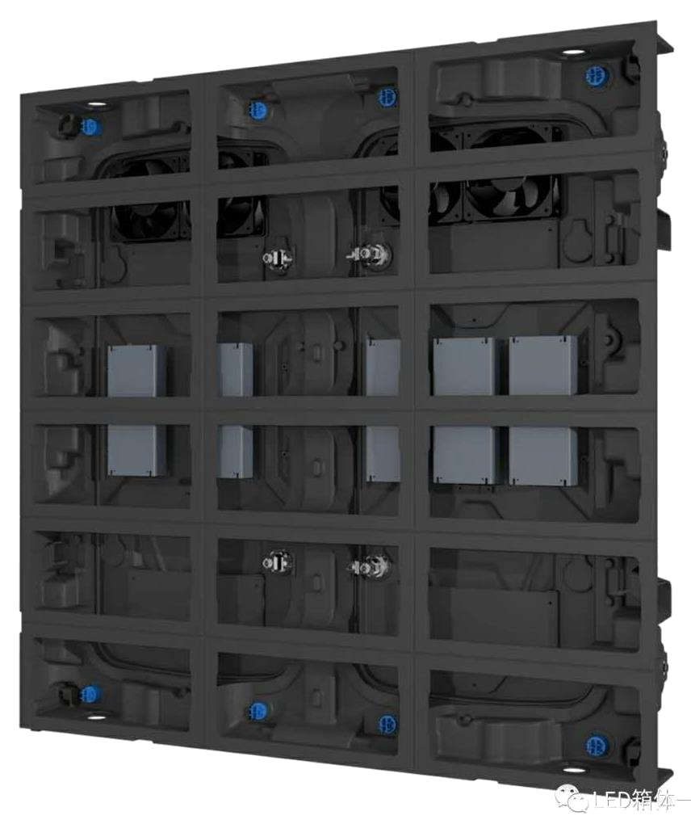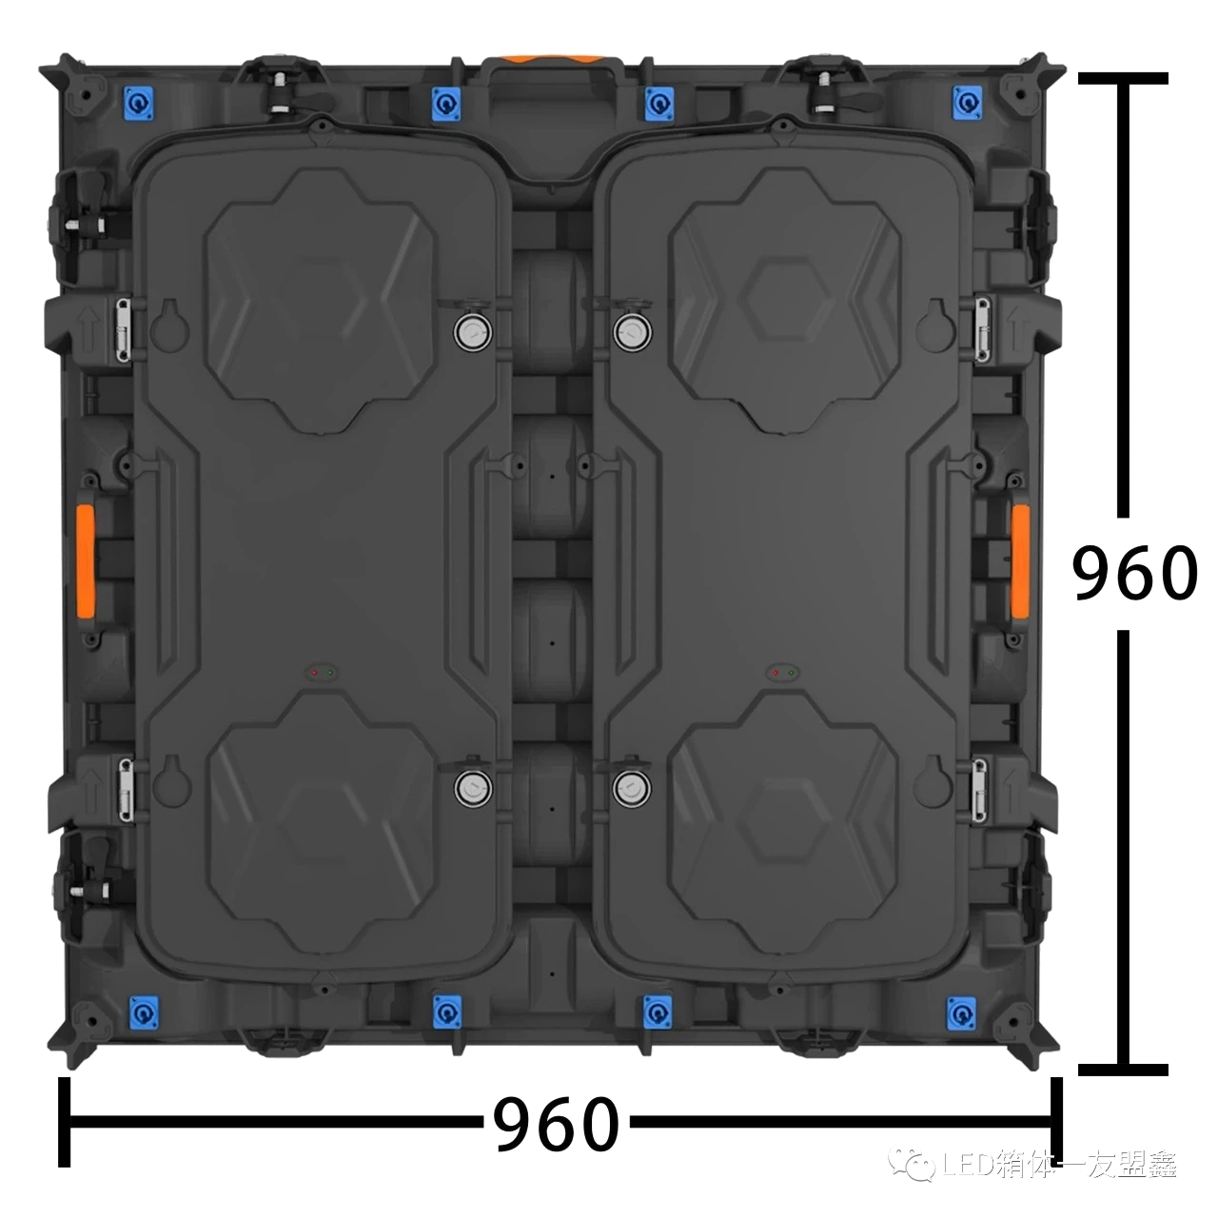
 | конектор ток | канектор UTP | световой индикатор
 | 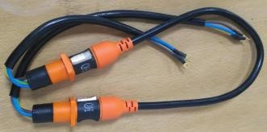 | 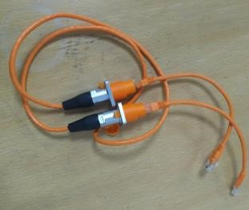
 |  | нцена
 | indoor | outdoor
кабинет | 245$/шт | 250$/шт
конектор ток | 14$
канектор UTP | 14$
световой индикатор | 1$
кайс 1-3 | 205$ |  | 1022*468*1210 - 45KG
кайс 1-4 | 218$ | 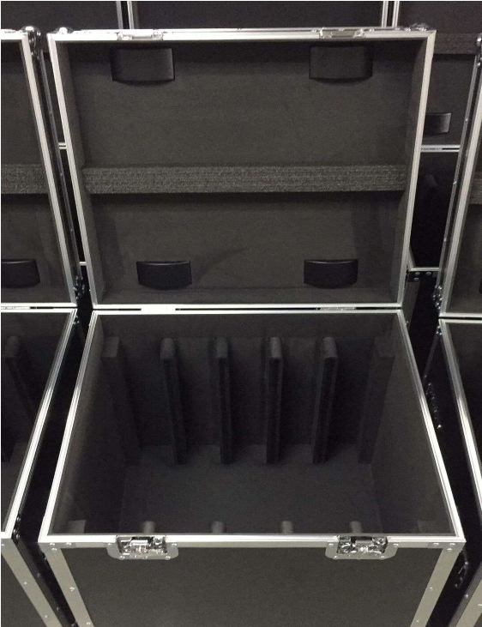 | 1022*600*1210 - 49KG
кайс 1-5 | 245$ |  | 1022*732*1210 - 53KG
модуль размер | 320*160мм
модуль стандарт | P10-P8-P5-P4-P2.5
576*576-B
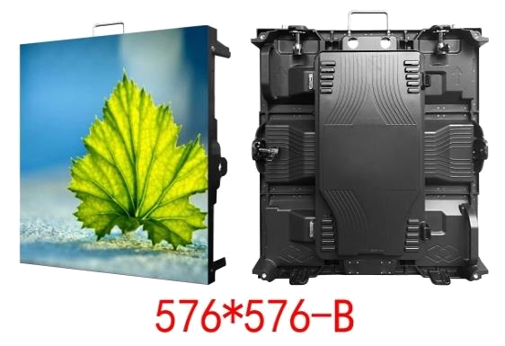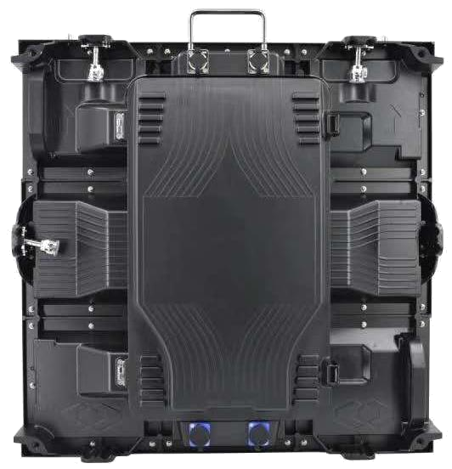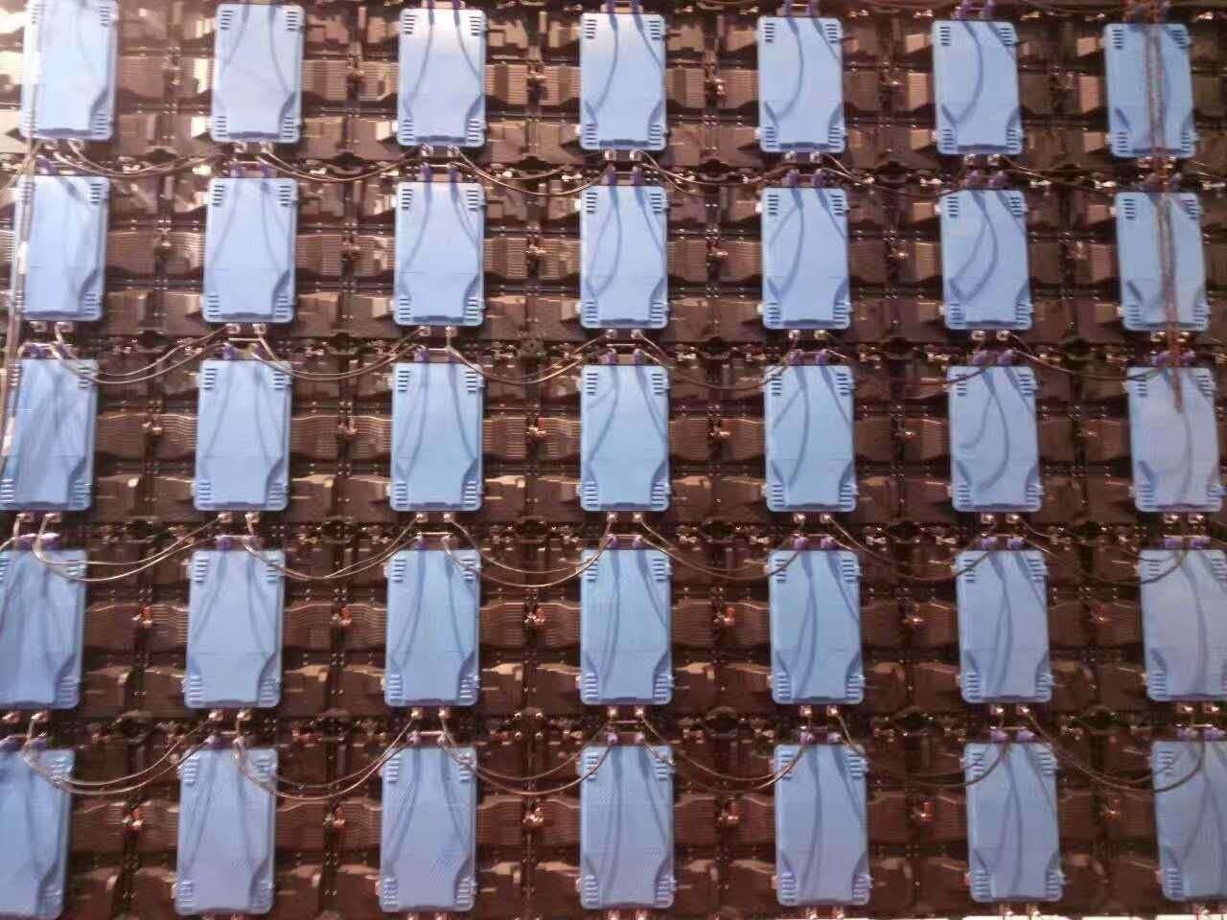
 | конектор ток | канектор UTP | световой индикатор
ц |  | ена
 | indoor | outdoor
кабинет | 82$/шт | 85$/шт
конектор ток | 14$
канектор UTP | 14$
световой индикатор | 1$
кайс 1-5 | 177$ |  | 756*641*818MM -34KG
кайс 1-6 | 219$ |  | 870*641*818MM -37KG
модуль размер | 192*192мм
модуль стандарт | P3 P6
640*640-B
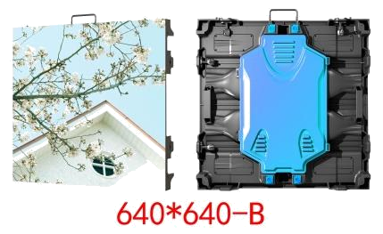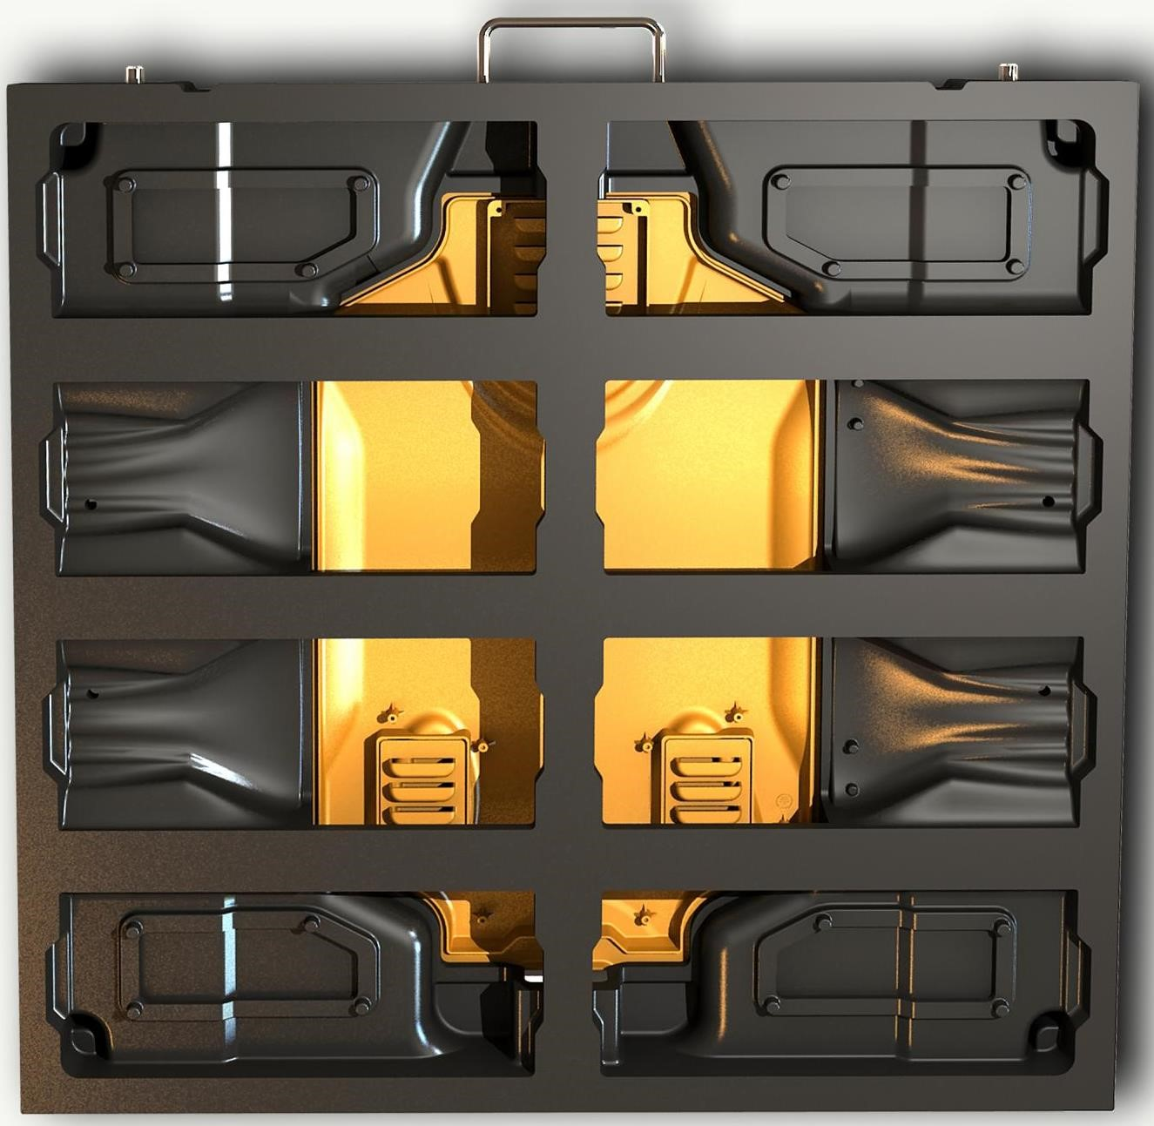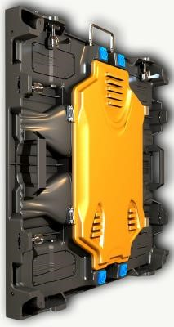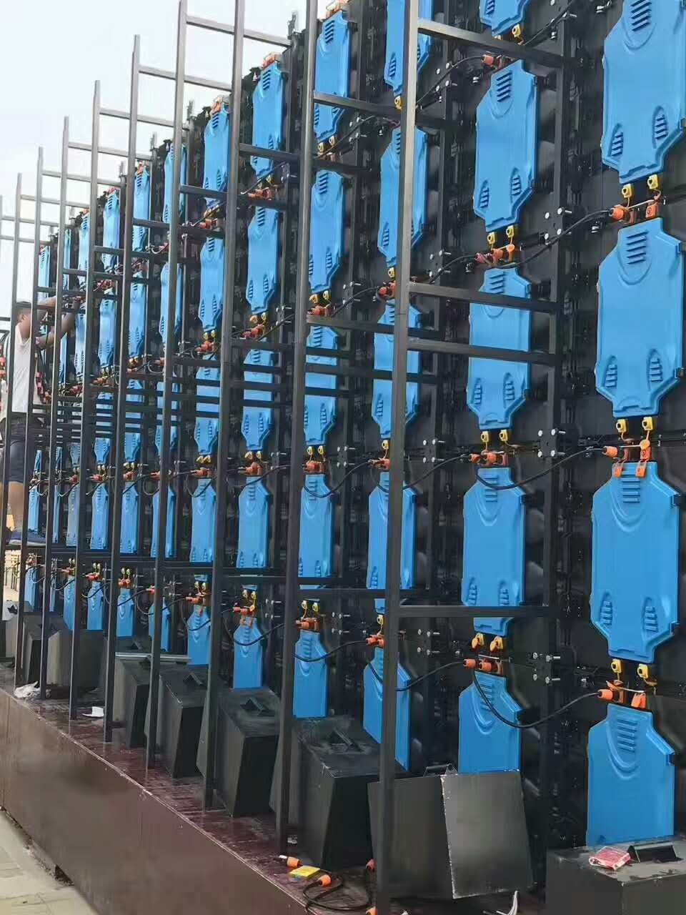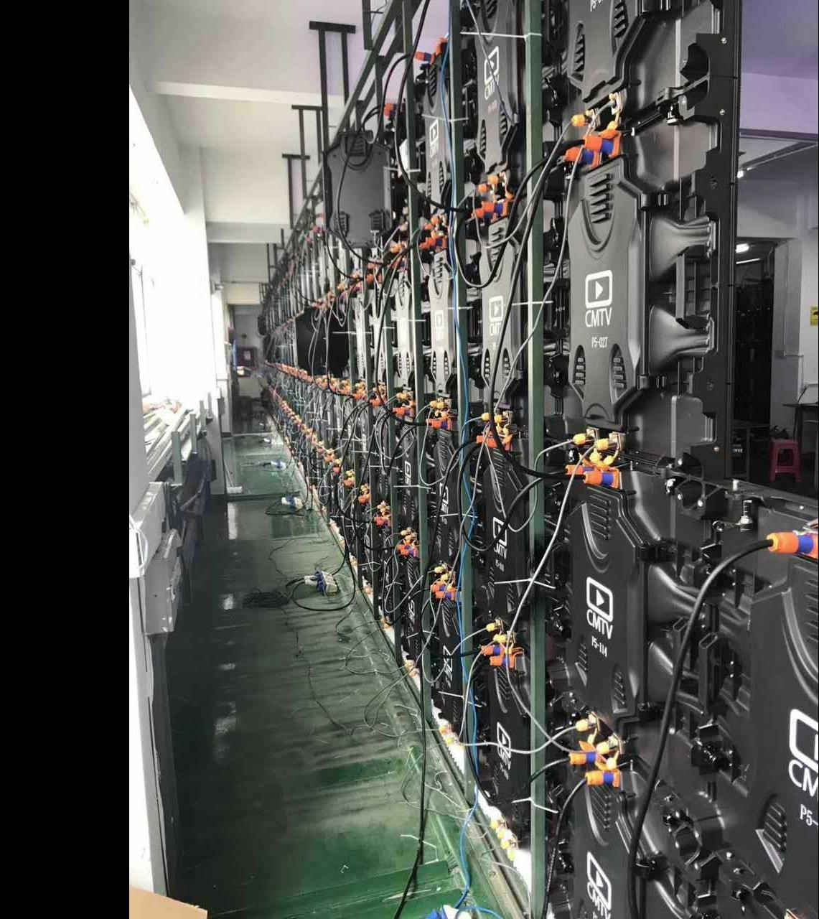
 | конектор ток | канектор UTP | световой индикатор
ц |  | ена
 | indoor | outdoor
кабинет | 97$/шт | 98$/шт
конектор ток | 14$
канектор UTP | 14$
световой индикатор | 1$
кайс 1-5 | 177$ |  | 710*450*720 - 31KG
кайс 1-6 | 191$ |  | 795*700*974 - 34KG
модуль размер | 320*160мм
модуль стандарт | P2.5 P5
512*512-B
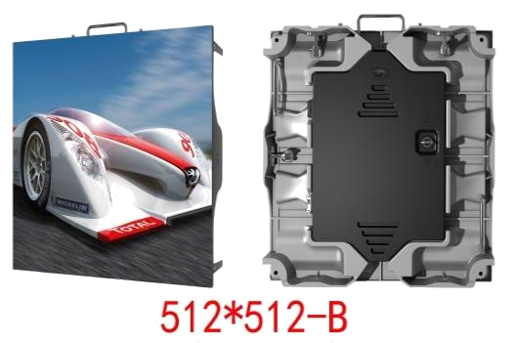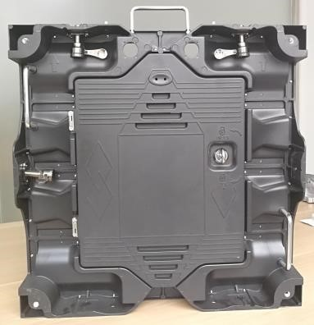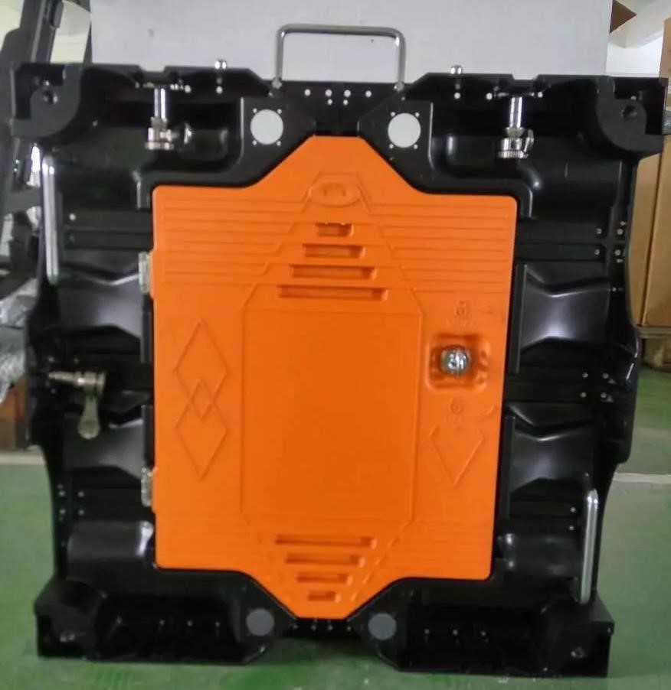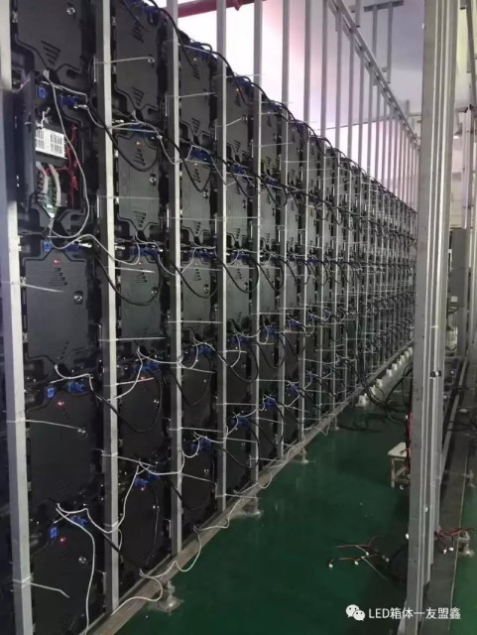
 | конектор ток | канектор UTP | световой индикатор
ц |  | ена
 | indoor | outdoor
кабинет | 77$/шт | 79$/шт
конектор ток | 14$
канектор UTP | 14$
световой индикатор | 1$
кайс 1-5 | 164$ |  | 645*563*740MM -26KG
кайс 1-6 | 172$ |  | 755*563*740MM -29KG
модуль размер | 256*256мм
модуль стандарт | P4
